Le thème des baigneuses dans l'art

Plan
- L’introduction
- les artistes du Midi
  - Paul Cézanne
    - son énorme série de tableaux
  - Pablo Picasso
    - les baigneuses, 1918
  - Henri Matisse
    - Luxe, calme et Volupté, 1904
    - Pastoral, 1905
    - Le bonheur de vivre, 1905-1906
    - Les baigneuses sur une rivière, 1916
  - Raoul Dufy
    - La grande baigneuse, 1913
- d’autres artistes français
  - Paul Gauguin
    - Les baigneuses, 1898
  - Pierre-Auguste Renoir
    - Les grandes baigneuses, 1887
  - Gustave Courbet
    - Baigneuse à la source, 1868
    - La source, 1862
  - Jean Metzinger
    - Les baigneuses, 1913
- L’influence de l’antiquité
  - Nicolas Poussin
    - Nymphe et satyres, 1627
    - Cephalus et Aurore, 1627-1630
  - Les trois grâces
    - Raphael
      - Les trois grâces, 1500-1505
    - Peter Paul Rubens
      - Les trois grâces, 1636-1638
    - Sandro Botticelli
      - Primavera, 1482
  - la déesse Vénus ou Aphrodite
    - Sandro Botticelli
      - La naissance de Vénus, 1486
    - Giorgione
      - Vénus dormante, 1510
    - Titian
      - Vénus de Urbino, 1538
    - Nicolas Poussin
      - Venus et Adonis, 1624

I. Introduction
Le thème des baigneuses est un sujet qui a beaucoup été traité en peinture. Il y a des similitudes et des différences entre tous ces interprétations, et il est très difficile de trouver un lien commun et des exemples dans le passé qui auraient servis d’inspiration.
Un point de départ pourrait être « les peintres du Midi ». La nature y joue un grand rôle. Peut-être qu’on y apprécie plus profondément la « mère nature » en en regardant bien toute la beauté qui y est offerte en pleine lumière.
Comme la nature est souvent vue avec les formes d’une femme, il est tout naturel que l’on voit dans ces tableaux des femmes nues dans leurs formes « toutes naturelles ». Souvent avec ces images on y met de l’eau, comme une rivière ou une mare. La baignade est bien un moment où les corps s’exposent et se « mettent à nu ». Enfin, l’eau et la mer sont aussi d’autres grands symboles féminins.

II. Les artistes du Midi
- les artistes du Midi
  - Paul Cézanne
    - Les grandes baigneuses, 1906
    - Les baigneurs au repos, 1875-1876
    - Les baigneurs, 1890-1891
    - et cetera
  - Pablo Picasso
    - les baigneuses, 1918
  - Henri Matisse
    - Luxe, calme et Volupté, 1904
    - Pastoral, 1905
    - Le bonheur de vivre, 1905-1906
    - Les baigneuses sur une rivière, 1916
  - Raoul Dufy
    - La grande baigneuse, 1913

Paul Cézanne
Il semble juste de commencer par le peintre qui a mis le plus de temps à travailler et a produit le plus d’œuvres sur ce thème. Il a consacré plus de 200 toiles, aquarelles et dessins aux baigneuses. Ce qui est remarquable c’est que chaque tableau montre le même sujet mais toujours avec une petite variante. Il choisit des couleurs différentes, des palettes de verts par exemple.
Il est le seul à peindre des baigneurs-hommes. Mais la plupart de ses tableaux ne représentent que des femmes, souvent avec des corps ambigus et neutres. Les visages sont flous, une tache seulement marquant les yeux. Dans chaque tableau il change de touches de pinceaux, il alterne grandes ou petites taches de couleurs avec des contours légèrement définis. Il mélange harmonieusement les sections de couleurs sombres avec les plus claires. En passant d’un tableau au suivant, on remarque une tendance qui revient chaque fois : une forme triangulaire, en « ogive » créée par les corps et les arbres. Difficile de croire à une coïncidence. Ce triangle peut symboliser plusieurs choses, peut-être la trinité, ou bien la relation entre l’homme (ou la femme), la terre, et le ciel. Le triangle est aussi un symbole de la féminité.
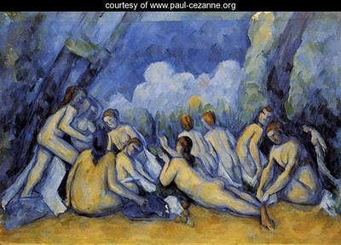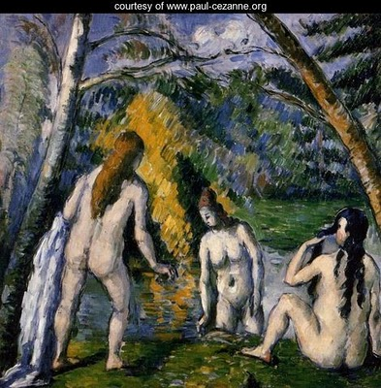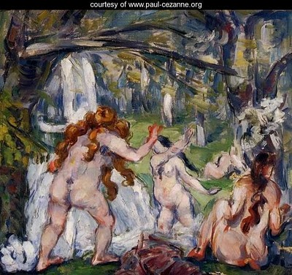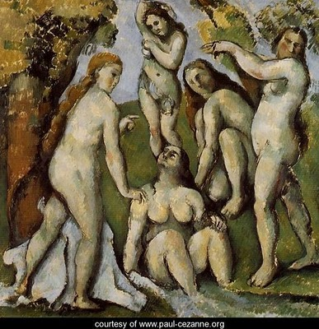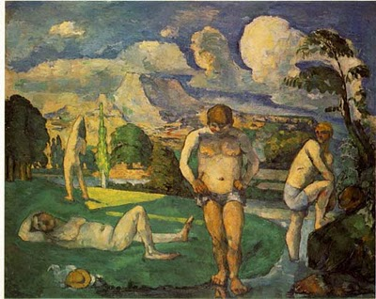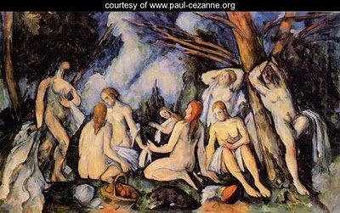
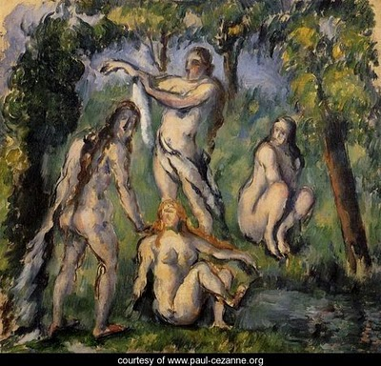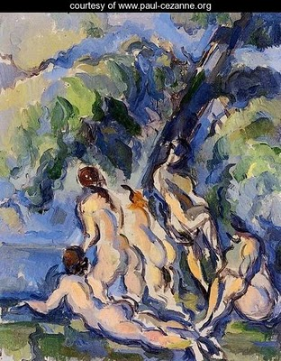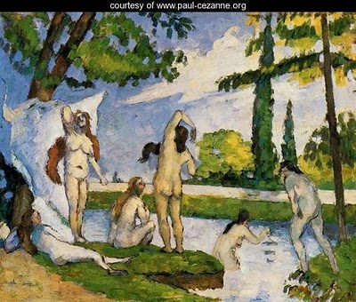

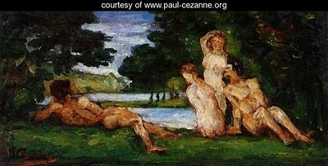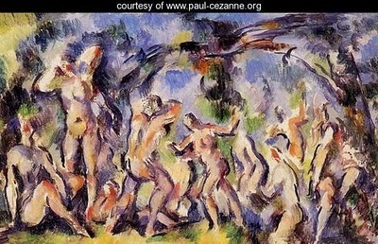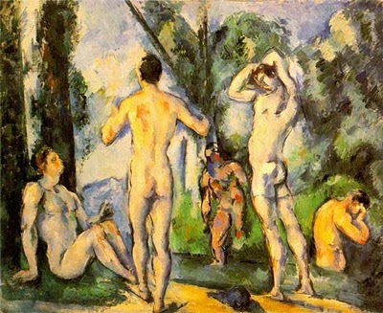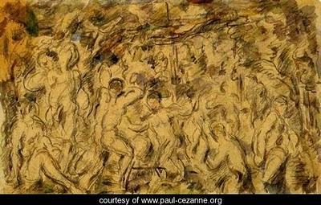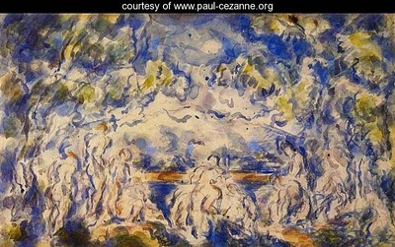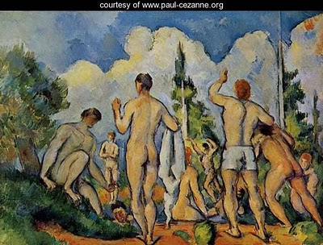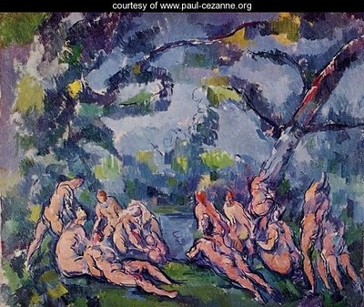

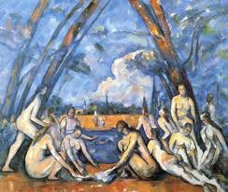
Ce dernier tableau, « les grandes baigneuses » de 1906, marque une rupture avec la tradition. Cézanne peint les corps, les végétaux et les minéraux de la même façon, c’est-à-dire par des juxtapositions de taches et de facettes qui donnent à la scène un aspect presque géométrique. Cézanne ne veut pas montrer la beauté des corps, il veut que les corps se fondent à la nature, lui ressemblent, comme s’ils étaient faits de la même matière. Ainsi les baigneuses semblent rigides et solides comme les arbres et les arbres semblent des armatures qui font de l’espace une véritable architecture. Il maltraite l'anatomie, ouvrant ainsi la porte à la génération des peintres comme Picasso et Matisse. La perspective linéaire et le modelé par la lumière disparaissent, les volumes se construisent par la couleur plutôt que par la lumière. Les plans, qu’ils soient à l’arrière ou à l’avant, sont traités de la même manière, comme s’il n’y avait plus de profondeur.
Avec son système de déconstruction/reconstruction des formes et son abandon de la tradition, la peinture de Cézanne aura une portée sans précédent sur l’art du XXème siècle
Philippe Sollers dans Le Paradis de Cézanne (Gallimard, 1995) écrit : « Il y a les peintres. Delacroix, pour l’énergie. Ingres ? Très fort, mais bien emmerdant. On n’oublie pas qu’il a eu pour les baigneuses une prédilection spéciale, mais il n’y a aucune raison de couvrir le nu d’un alibi turc. Les baigneuses de Courbet ? Le scandale qu’elles ont provoqué ? Certainement, mais Courbet, grand peintre, « manque d’élévation ». Il doit y avoir un moyen d’aller plus loin vers la Terre promise et la nudité paradisiaque. Les Baigneurs, les Baigneuses sont le grand secret de Cézanne. Il se tait là-dessus, et d’ailleurs tout le monde est embarrassé pour en parler. Ces figures sont trop « autre part », ni dans le passé ni dans le futur.
Rusé Cézanne : il égare son monde, il se faufile, rompt, se retire, veille à ce qu’on ne lui mette pas le « grappin » dessus : il repart, poursuit ses « études », revient sur le motif.
Les Grandes Baigneuses, finalement sont les déesses énigmatiques de Cézanne. On ne les a jamais vues. Elles n’ont aucun trait d’identité d’époque, impossible de les identifier par la toilette, le caractère, l’anecdote biographique. Leur visage sans visage n’est marqué d’aucun souci d’être soi. On ne peut pas non plus les réduire à une mythologie connue : Aphrodite, Vénus, Diane, Nymphes [...]
Les commentateurs sont amusants : ils croient, eux, à la « polarité » d’Éros et de Thanatos. Ils sont, bien entendu, fascinés par l’androgynat primordial. Que Cézanne se soit fait beaucoup baigneur avant d’en arriver à ses buissons ardents et détachés de baigneuses, leur paraît une preuve d’inquiétude homosexuelle ou bisexuelle. (…) Ils insistent, et c’est leur problème, sur le fait que Cézanne est porteur d’un traumatisme, d’une peur ; d’une répulsion ou d’un dégoût pour le corps féminin. En général, ils trouvent ces baigneuses laides. Elles ne correspondent à aucun canon de beauté classique ou cinématographique. Puisqu’elles ne sont tirées d’aucun modèle existant, elles doivent être forcément le résultat de fantasmes ou d’hallucinations de Cézanne. Il est très frustré, très inhibé, ce Cézanne : ne nous dites pas le contraire, sinon vous allez nous angoisser. Cézanne est un symptôme, c’est clair. Quelque part, dans le marais entre Freud et Jung, les symboles et les archétypes règnent. Cézanne est déjà américain, pour ne pas dire planétaire. Mais, comme d’habitude, c’est-à-dire comme Picasso et Matisse, un peintre garde pour lui son Cézanne. »

Pablo Picasso
Peint quelques années plus tard, ce Picasso traite le thème des baigneuses avec des femmes habillées et dans le style le plus réaliste de l’époque. Ici il est retourné au classicisme, un grand changement de son style cubiste habituel. Le sujet est présenté au centre dans un espace encore triangulaire sur une plage, avec la mer que la côte longe à droite. Toutes les couleurs sont plutôt sombres à part les maillots de bain et le ciel. La femme allongée semble de porter une sorte de voile qui fait penser aux anciens tableaux représentant la vierge Marie. Bien que le fond reste calme le mouvement est suggéré dans les actions et les corps tournés des femmes. Il ajoute des torsions sur une image qui semble si simple en apparence par les exagérations des angles et la position des membres des corps : notamment la tête et le bras gauche de la bleue, le bras et la jambe gauche de la rouge et la jambe droite de la violette.
D’autres toiles de Picasso sur le même thème :
http://www.pablo-ruiz-picasso.net/theme-kupalshitsy.php

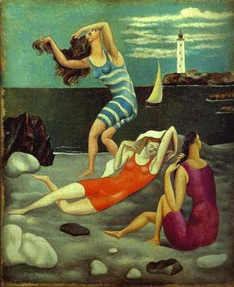

Henri Matisse
Voilà quatre tableaux de Matisse qui montrent ce thème, chacun dans un style différent. Le premier et le troisième montrent les caractéristiques et les couleurs fauvistes. « Luxe, calme et volupté » est un exemple de pointillisme avec les petites touches de couleurs qui font une image complète vue de loin. Celui-ci met en scène la mer alors que les autres se situent dans le forêt. Plusieurs positions de corps sont semblables dans les trois premiers tableaux. Le deuxième est le plus réaliste mais possède toujours un mélange de traits pointillistes et impressionnistes dans les détails des arbres et la terre. Les corps imprécis sont vus du dos mais attirent l’attention en étant au centre et par les couleurs les plus claires sur la toile. On voit son insistance sur les formes et couleurs clairement, qui nous mène au quatrième tableau. Peint une dizaine d'années plus tard que les trois autres celui-ci montre sa progression dans l’abstrait et l’accent sur la simplification des images. On apprend de quoi il s’agit par les couleurs et les petits détails qu’il y a mis. On sait qu’il y a quatre femmes nues par les silhouettes des corps, des seins, et la couleur de peau. Elles sont dehors mais la seule indication de l’eau est la couleur bleu.
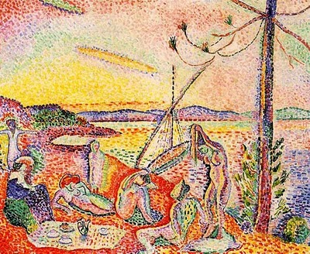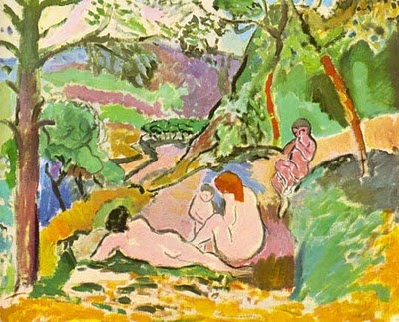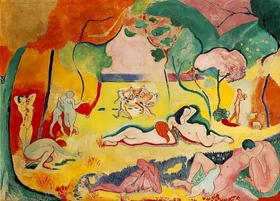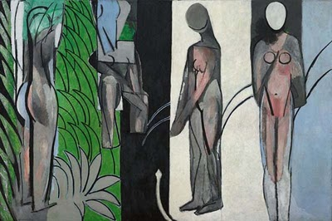

Raoul Dufy
Même si Dufy n’était pas né dans le Midi, il y est allé souvent pour les mêmes raisons que les autres. Très influencé par le travail de Cézanne il change de style et de sujets quand il s’installe à l’Estaque accompagné par Braque pendant les premières années du XXe siècle et il y reviendra pendant ses dernières années. On voit bien dans ce tableau l’influence de Cézanne et du cubisme, l’importance du sujet mise au centre et les détails rendus en formes géométriques en couleurs variantes, sombres et vivantes. On peut noter aussi une influence du primitivisme comme dans les œuvres de Gauguin.

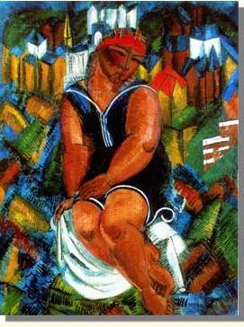

III. d'autres artistes français
- d’autres artistes français
  - Paul Gauguin
    - Les baigneuses, 1898
  - Pierre-Auguste Renoir
    - Les grandes baigneuses, 1887
  - Gustave Courbet
    - Baigneuse à la source, 1868
    - La source, 1862
  - Jean Metzinger
    - Les baigneuses, 1913

Paul Gauguin
Gauguin a aussi essayé l’impressionnisme, influencé par Pissarro. Comme les autres peintres du Midi, il a cherché l’expression des couleurs lumineuses et vives avec des formes quasi-simplifiées mais ses images restent toujours descriptives et détaillées. Son interprétation des baigneuses se situe évidement en Polynésie, où il a vécu longtemps. La beauté de la nature et la forme féminine sont exprimées par la transition fluide entre les corps et les éléments naturels. La couleur choisi pour l’herbe est remarquable auprès des arbres fleuris. Il n’avait aucune peur de la couleur la plus intense possible. L’eau est aussi très présente, la main de la femme à gauche y disparaît dans les courants. On peut voir les influences des artistes les uns sur les autres, mais Gauguin s’est écarté du groupe en voyageant au loin et c’est là-bas qu’il a trouvé son propre style.

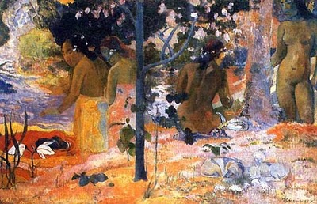

Pierre-Auguste Renoir
Renoir a peint ce tableau une vingtaine d’années avant les peintres du Midi. Il est assez réaliste mais par rapport aux autres peintures, toutes les touches de pinceaux des arrières plans sont plus « tourbillantes », exceptées les formes des femmes. Cette touche impressionniste influencera les artistes futurs. La perspective est rendue dans la distance entre les femmes et des arbres l’arrière plan qui apparaissent un peu plus gris et un peu plus petits que le premier plan. Sa palette de couleur est plutôt vive et froide mais un peu neutre avec les toutes petites touches de rose et rouge dans leur peau. Les trois femmes de face forment une sorte de triangle aligné vers la gauche, qui est visible dans plusieurs autres de ses tableaux.

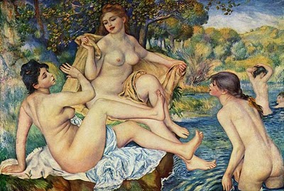

Gustave Courbet
Courbet est venu avant Renoir et bien avant les peintres du Midi, pourtant certains effets s’en rapprochent. Bien sûr le sujet mis presque au centre et une source d’eau dans la nature. Il y a un lien fort entre femme et nature aux mains et aux pieds. La femme est vue du dos comme dans beaucoup tableaux de Cézanne. Le sujet est la partie la plus visible et les détails sont formés par des petites touches de pinceaux, qui se remarquent mieux dans le premier. Bien que la toile soit surtout noire et foncée, l’équilibre s’obtient par les couleurs vives et la couleur rosée de la peau.

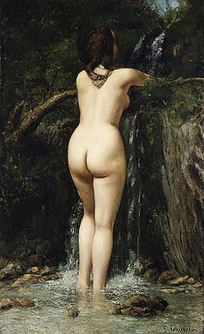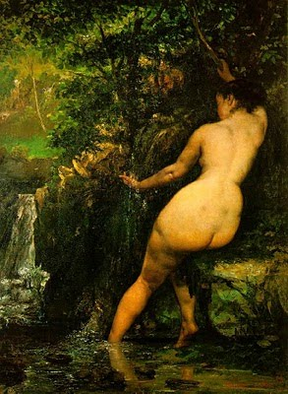

Jean Metzinger
Comme les artistes du Midi, Metzinger met l’accent sur les formes et les couleurs mais il recherche aussi une sorte de simplicité. Dans ce tableau il fragmente l’image géométriquement de sorte que les ombres et les lignes font tourner les yeux de haut en bas, de gauche à droite. Les indices de son sujet se cachent dans les parties les plus claires et les couleurs chaudes. L’eau n’est représentée que par le vert-bleu, qui traverse la toile de manière coulante. Son style peut être comparé à celui de Picasso, comme Ma Jolie, peint à la même époque.

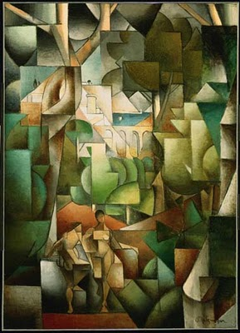
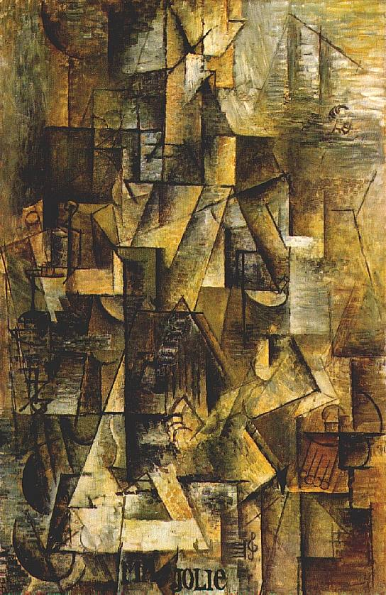

IV. L'influence de l'antiquité
- L’influence de l’antiquité
  - Nicolas Poussin
    - Nymphe et satyres, 1627
    - Cephalus et Aurore, 1627-1630
  - Les trois grâces
    - Raphael
      - Les trois grâces, 1500-1505
    - Peter Paul Rubens
      - Les trois grâces, 1636-1638
    - Sandro Botticelli
      - Primavera, 1482
  - la déesse Vénus ou Aphrodite
    - Sandro Botticelli
      - La naissance de Vénus, 1486
    - Giorgione
      - Vénus dormante, 1510
    - Titian
      - Vénus de Urbino, 1538
    - Nicolas Poussin
      - Venus et Adonis, 1624

Nicolas Poussin
Poussin appartient au XVIIe siècle et il fait souvent référence à l’Antiquité dans ses œuvres. Il utilise un contraste dramatique des couleurs sombres et lumineuses. Illustrant les figures mythologiques devant un paysage très travaillé, il a fait progresser les toiles paysagères en diminuant au fur et à mesure les personnages pour se concentrer sur la nature elle-même. Cézanne avait bien réfléchi sur ses œuvres pour s’en inspirer. On pense qu’il a aussi influencé les cubistes, comme Picasso qui a fait une série de peintures sur L’enlèvement des Sabines, qui rappelle Guernica.
Les deux tableaux suivants montrent des corps et des personnages dans la forêt, avec un ciel imaginé. On peut encore noter la tendance à mettre les sujets dans une forme de triangle comme bien d'autres…
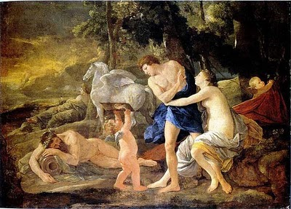
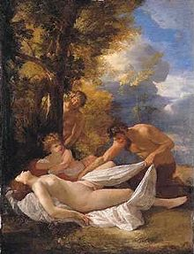

Les trois grâces
Les trois grâces viennent de la mythologie romaine et sont exploitées dans plusieurs formes d’art. Les grecs les appelaient les Charités, elles représentaient l’allégresse, l’abondance et la splendeur et plus tard « la beauté, la joie et la bonne humeur » ; elles symbolisent également la séduction, la créativité et la fécondité. Ces tableaux sont les plus connus. Les baigneuses sont peintes de la même façon : les femmes nues ont un rapport avec la nature, elles sont en plein air, têtes inclinées, bras dansants, les corps doucement tournant, vus du dos et de face. Décidément, les techniques et les styles diffèrent d’une époque à l’autre mais les sujets de base et les idées essentielle restent...

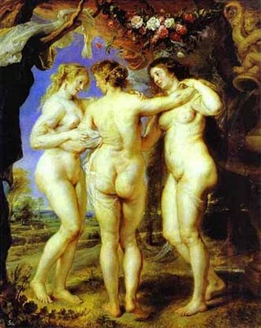
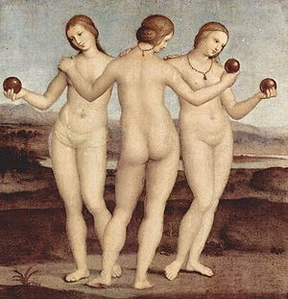
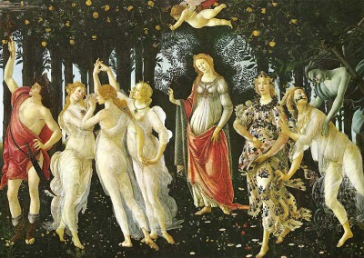

La déesse Vénus
Il est presque impossible de parler de la beauté féminine sans parler de Vénus. La déesse romaine de l’amour, la beauté et la fécondité incarnée. Ces tableaux célèbres la montrent dans son état « naturel », trois sur quatre en plein air, une présence de l’eau, la peau nue, dans des positions allongées et debout comme on voit dans les tableaux précédents. Elle est conçue de la nature elle-même, il y existe donc un lien fort entre la femme et la nature.
La Vénus d’Urbine de Titien a donné cette pose unique qui a sera reprise par beaucoup d’artistes, notamment Edouard Manet qui en a fait sa propre copie pour Olympia.
